07.08.24

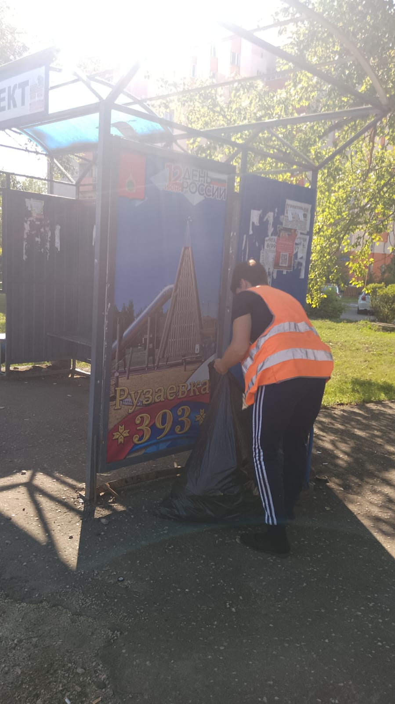

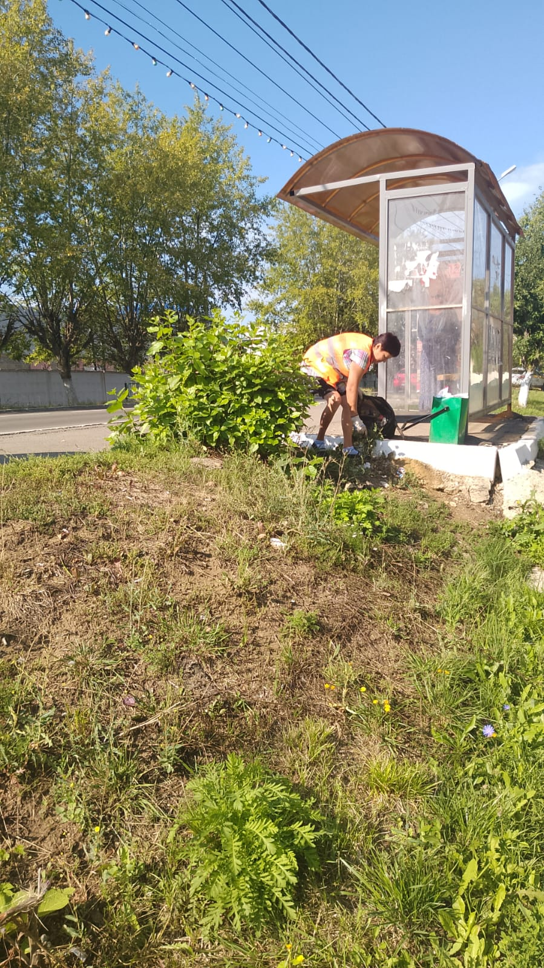

Уборка мусора

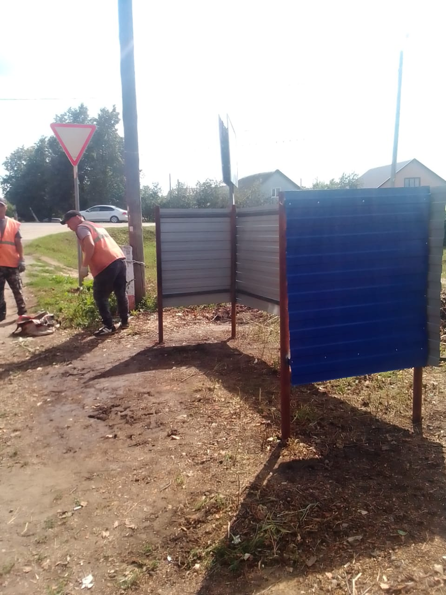

Установка ограждения ТКО по ул.Локомотивная 78

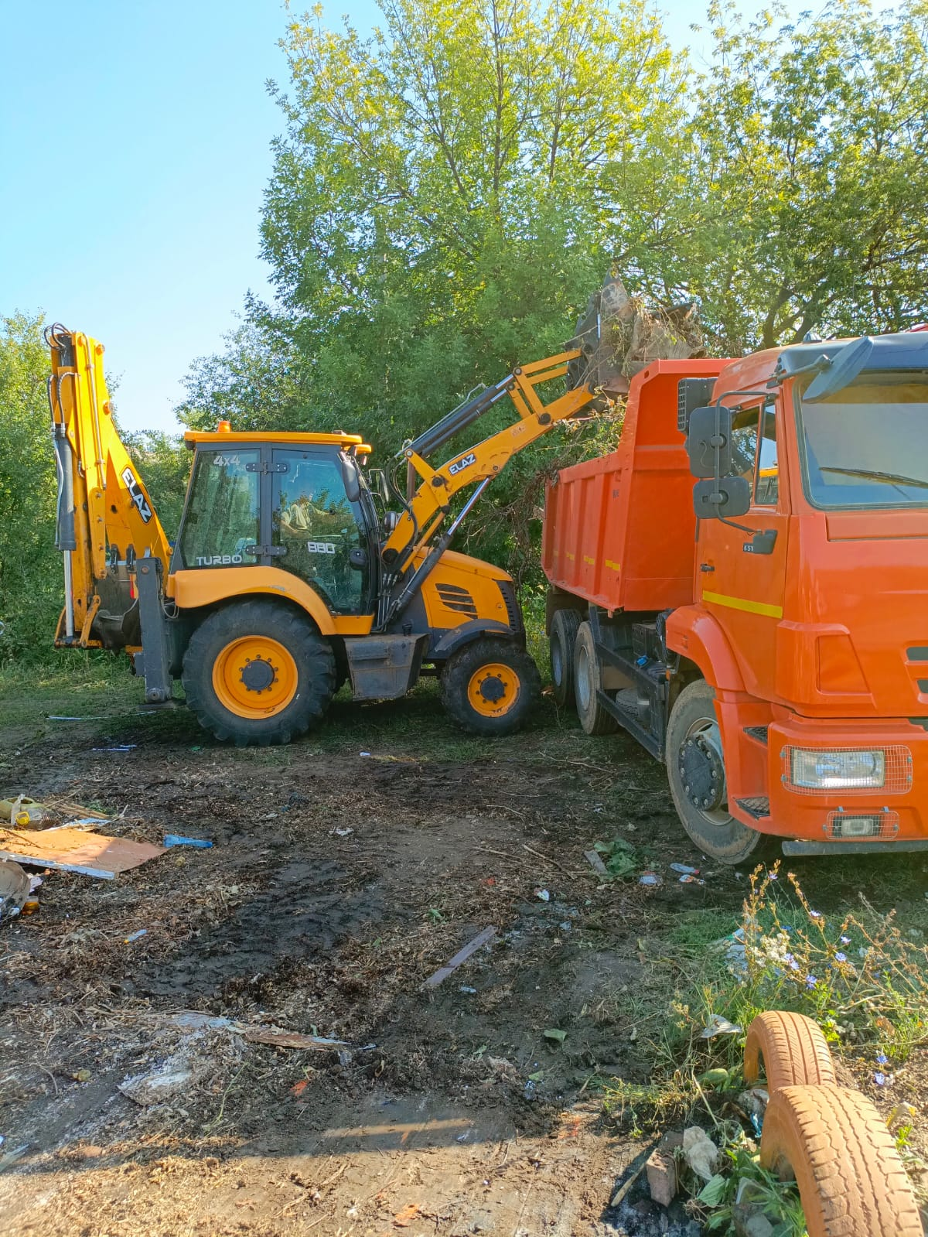

ул. Луначарского 143 - Куйбышева. вывоз мусора

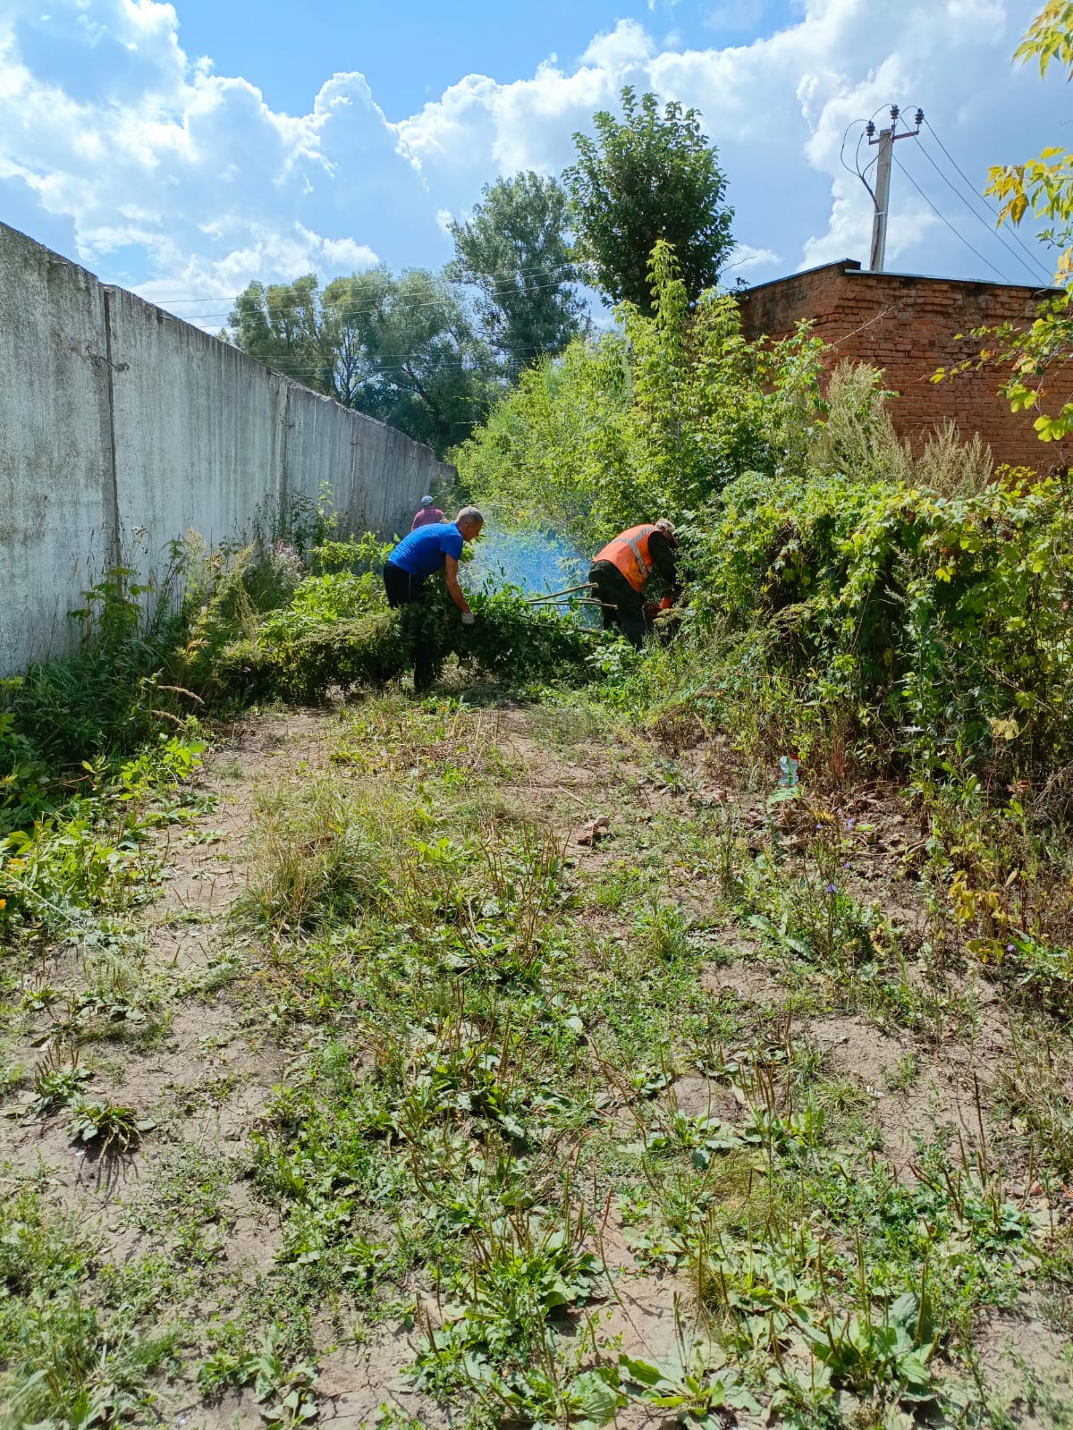

дробление кустов , покос травы. Военкомат

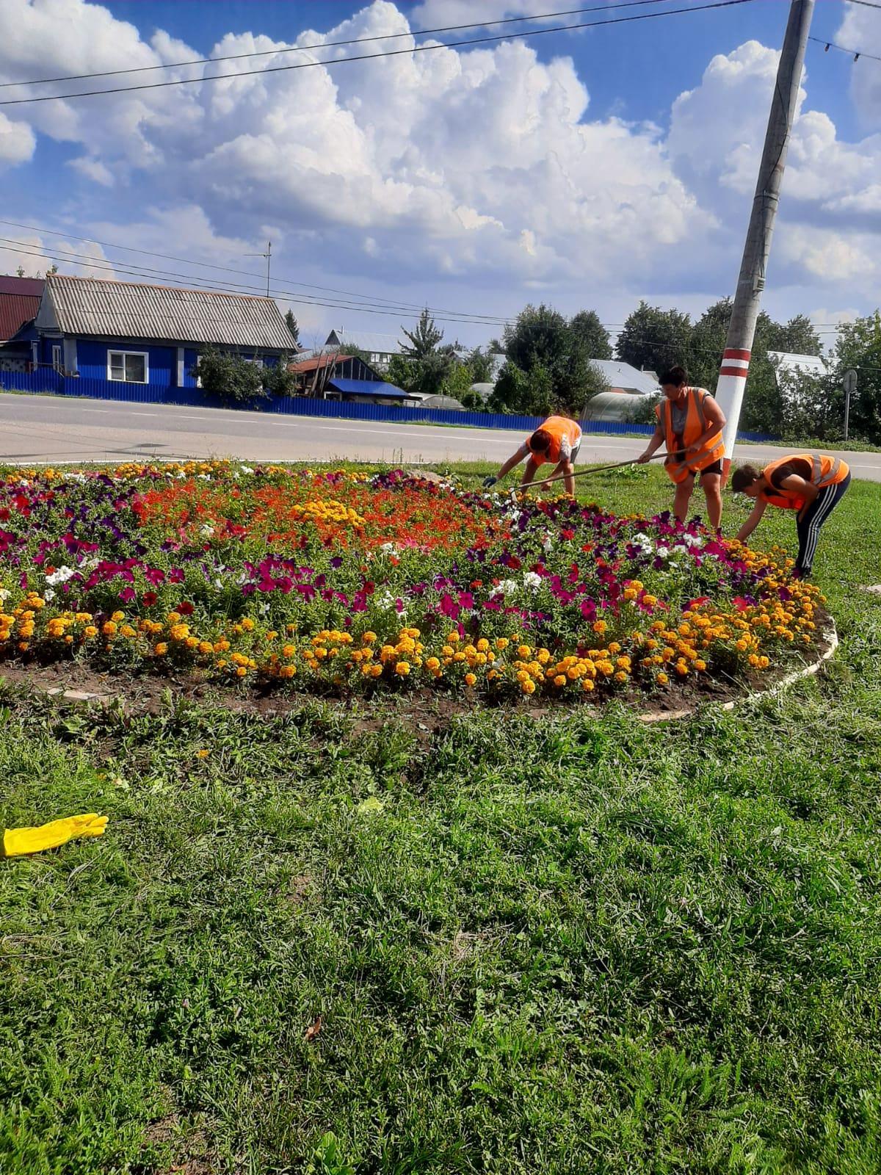

Прополка цветов на перекрестке Ул.К.Маркса и Ул.Пионерской